COLEGIO RENE SCHNEIDER

EDUCACION PARVULARIA NT 2

VIVIANA SOTO DELAIGUE

NOMBRE:_________________________________________________ FECHA:____________________________________________

O-A: Corporalidad y Movimiento: Tomar conciencia de su cuerpo, de algunas de sus características, de su esquema corporal…(3)

Actividad: RECORTA LOS RECUADROS, UBICALOS Y PEGALOS DONDE CORRESPONDE.

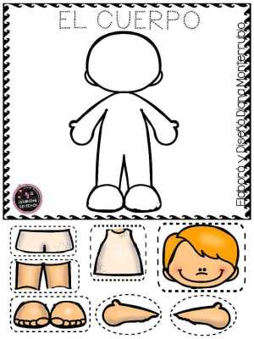

COLEGIO RENE SCHNEIDER

EDUCACION PARVULARIA NT 2

VIVIANA SOTO DELAIGUE

NOMBRE:____________________________________________________ Fecha:___________________________________________

O-A: Identidad y Autonomía: Cuidar su bienestar personal, llevando a cabo sus prácticas de higiene…(9)

Actividad: COLOREA, UNE CON LO QUE CORRESPONDE.

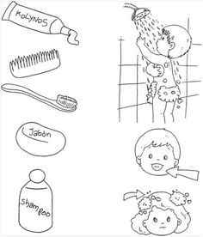

COLEGIO RENE SCHNEIDER

EDUCACION PARVULARIA NT 2

VIVIANA SOTO DELAIGUE

NOMBRE:_________________________________________________

FECHA:________________________________________________

O-A: Identidad y Autonomía: Comunicar sus características identitarias…(8)

Actividad:

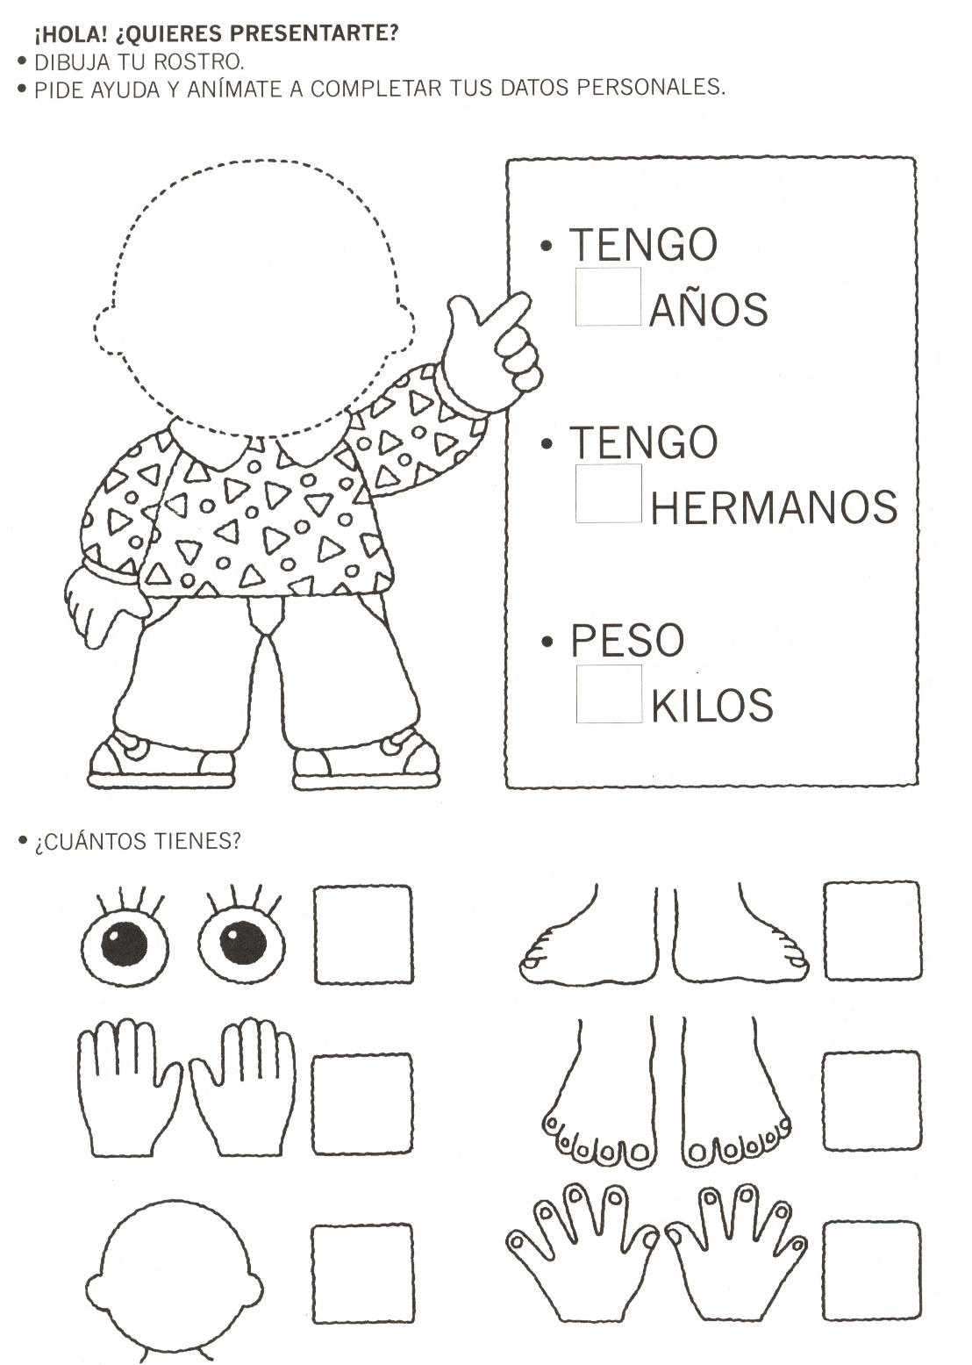

COLEGIO RENE SCHNEIDER

EDUCACION PARVULARIA NT 2

VIVIANA SOTO DELAIGUE

NOMBRE:__________________________________________________________

FECHA:_______________________________________________

O-A: Corporalidad y Movimiento: Apreciar sus características corporales, manifestando interés y cuidado por su bienestar y apariencia personal. (2)

Actividad:

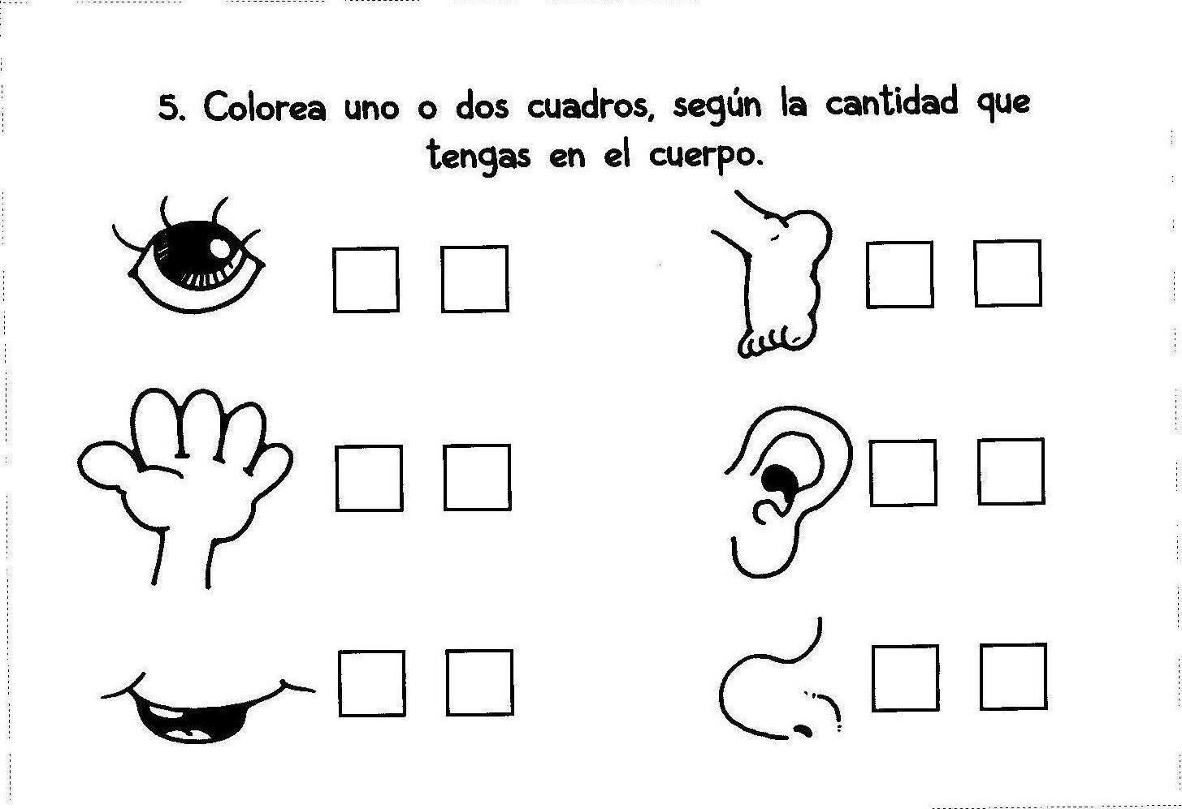

COLEGIO RENE SCHNEIDER

EDUCACION PARVULARIA NT 2

VIVIANA SOTO DELAIGUE

NOMBRE:__________________________________________________________

FECHA:_______________________________________________

O-A: Corporalidad y Movimiento: Tomar conciencia de su cuerpo, de alguna de sus características internas…(3)

Actividad: COLOREA LAS IMÁGENES, UNE CADA SENTIDO CON LA IMAGEN QUE CORRESPONDE

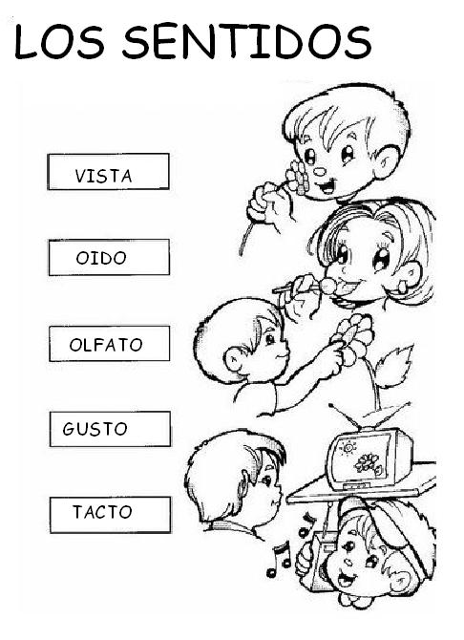

COLEGIO RENE SCHNEIDER

EDUCACION PARVULARIA NT 2

VIVIANA SOTO DELAIGUE

NOMBRE:__________________________________________________________

FECHA:_______________________________________________

O-A: Corporalidad y Movimiento: Tomar conciencia de su cuerpo, de alguna de sus características internas…(3)

Actividad: EN EL CUERPO DEL NIÑO, PEGA DONDE CORRESPONDE CADA UNA DE LAS PARTES QUE APARECEN EN LOS RECUADROS. COLOREA

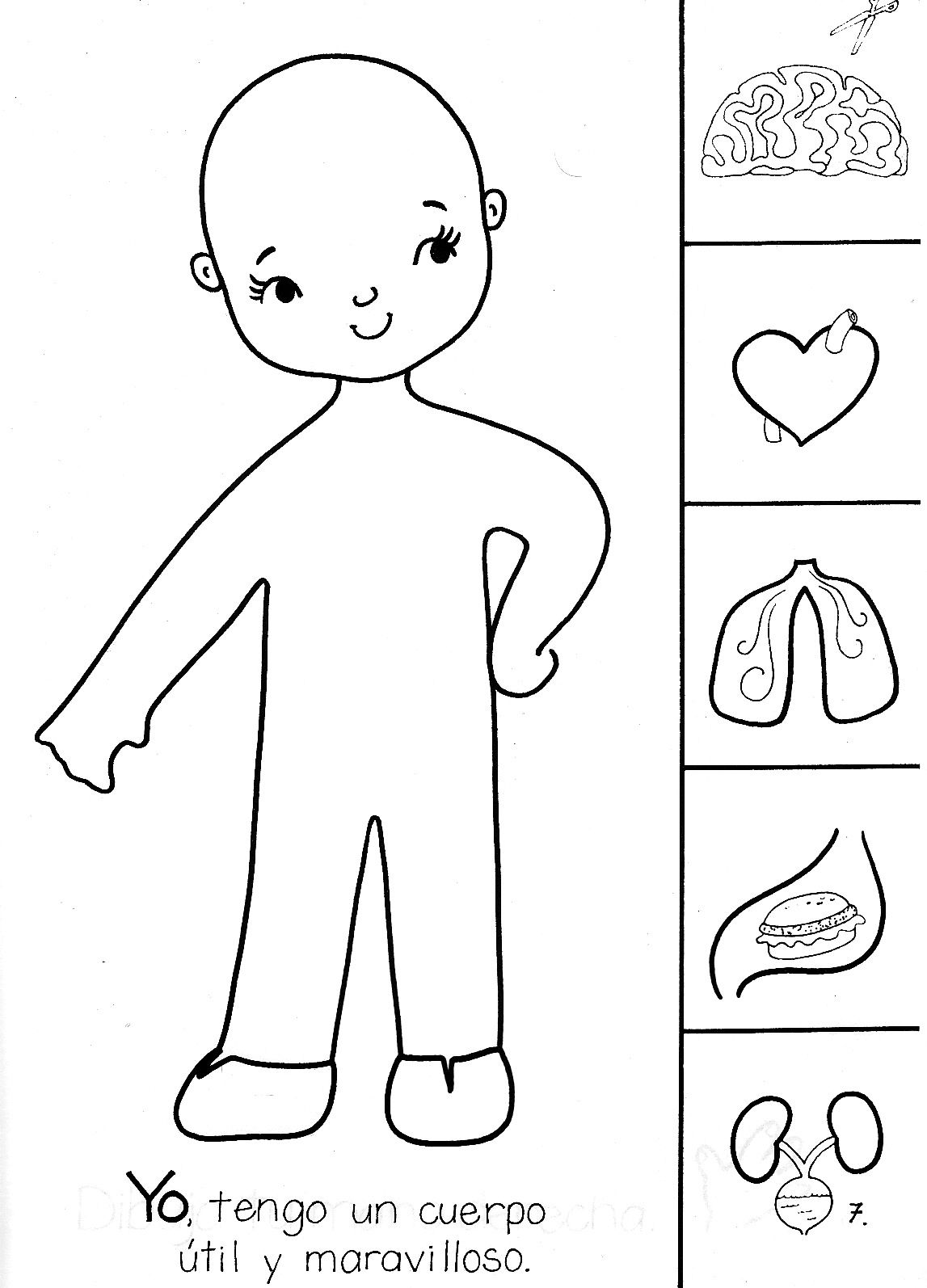

COLEGIO RENE SCHNEIDER

EDUCACION PARVULARIA NT 2

VIVIANA SOTO DELAIGUE

NOMBRE:__________________________________________________________

FECHA:_______________________________________________

O-A: Identidad y Autonomía: Comunicar rasgos de su identidad de género…(7)

Actividad:

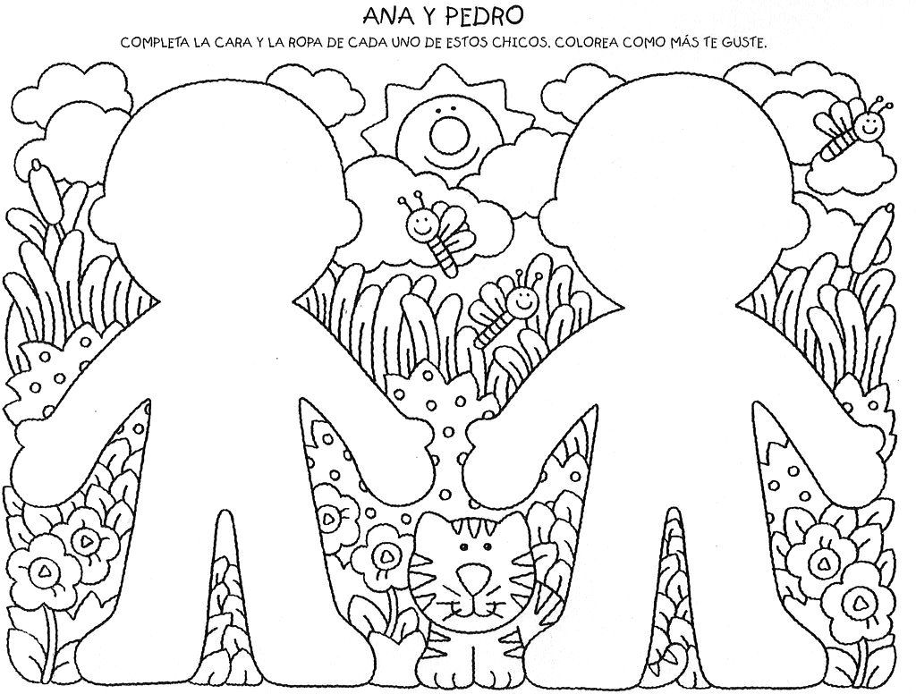

COLEGIO RENE SCHNEIDER

EDUCACION PARVULARIA NT 2

VIVIANA SOTO DELAIGUE

NOMBRE:__________________________________________________________

FECHA:_______________________________________________

O-A: Corporalidad y Movimiento: Tomar conciencia de su cuerpo, de su esquema corporal…(3)

Actividad: ESCRIBE EL NOMBRE DE LA PARTE DEL CUERPO QUE CORRESPONDE. COLOREA

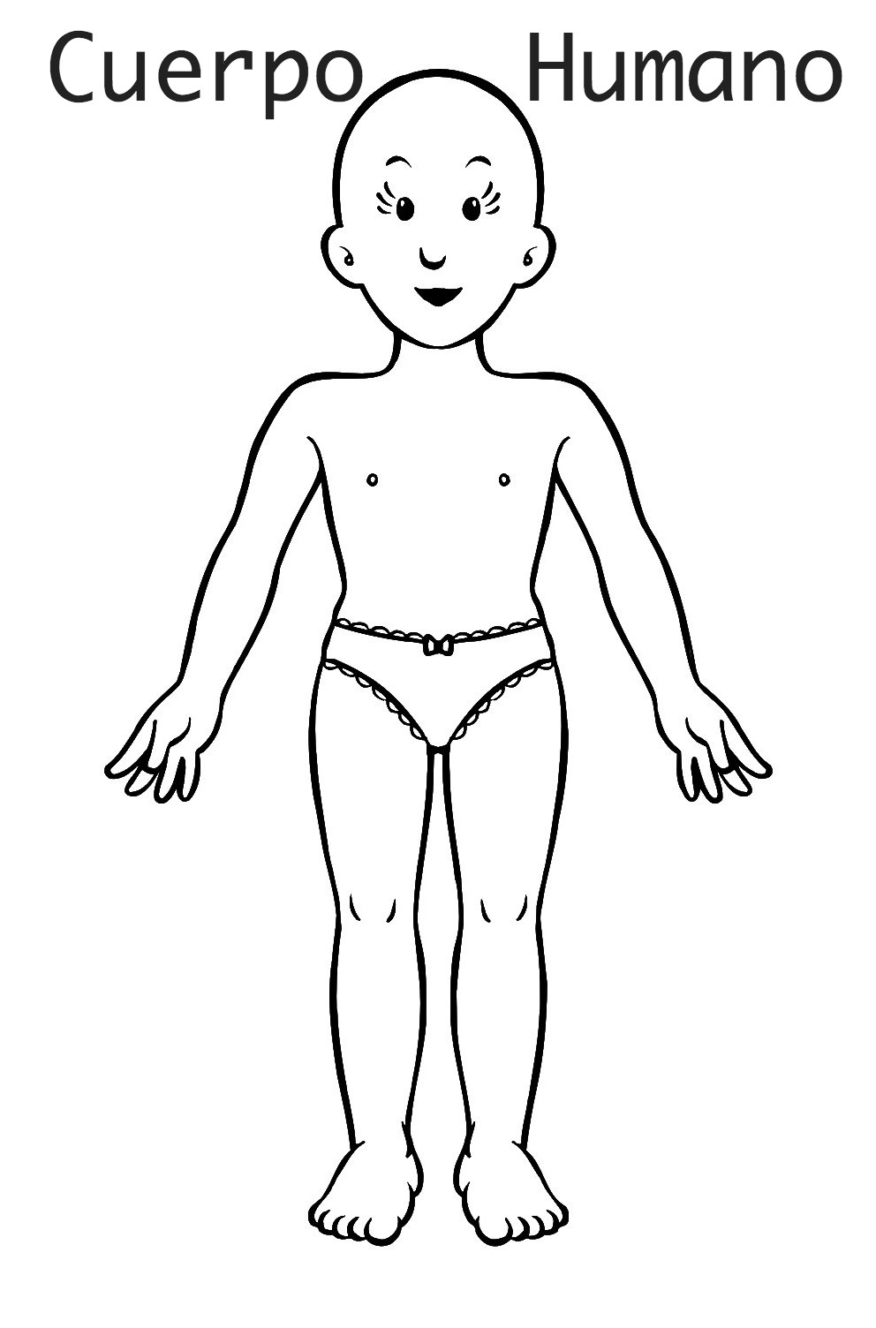

COLEGIO RENE SCHNEIDER

EDUCACION PARVULARIA NT 2

VIVIANA SOTO DELAIGUE

NOMBRE:__________________________________________________________

FECHA:__________________________________________

O-A: Pensamiento Matemático: Emplear los números, para contar, identificar, cuantificar cantidades…(6)

Actividad:

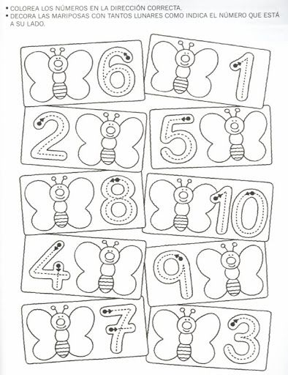

COLEGIO RENE SCHNEIDER

EDUCACION PARVULARIA NT 2

VIVIANA SOTO DELAIGUE

NOMBRE:__________________________________________________________

FECHA:__________________________________________

O-A: lenguaje Verbal: Descubrir en contextos lúdicos, atributos fonológicos, identificación de sonidos(vocales). (3)

Actividad: repasa la vocal E – e como indica el ejemplo. Colorea el elefante.

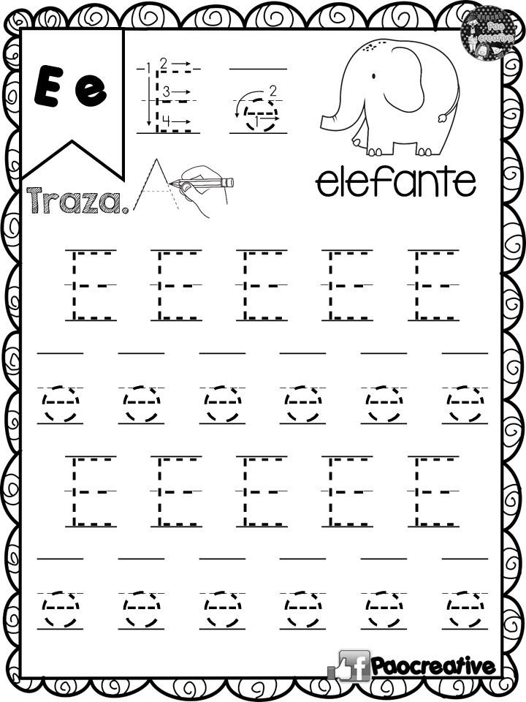

COLEGIO RENE SCHNEIDER

EDUCACION PARVULARIA NT 2

VIVIANA SOTO DELAIGUE

NOMBRE:__________________________________________________________

FECHA:__________________________________________

O-A: Pensamiento Matemático: Emplear los números, para contar, identificar, cuantificar cantidades…(6)

Actividad:

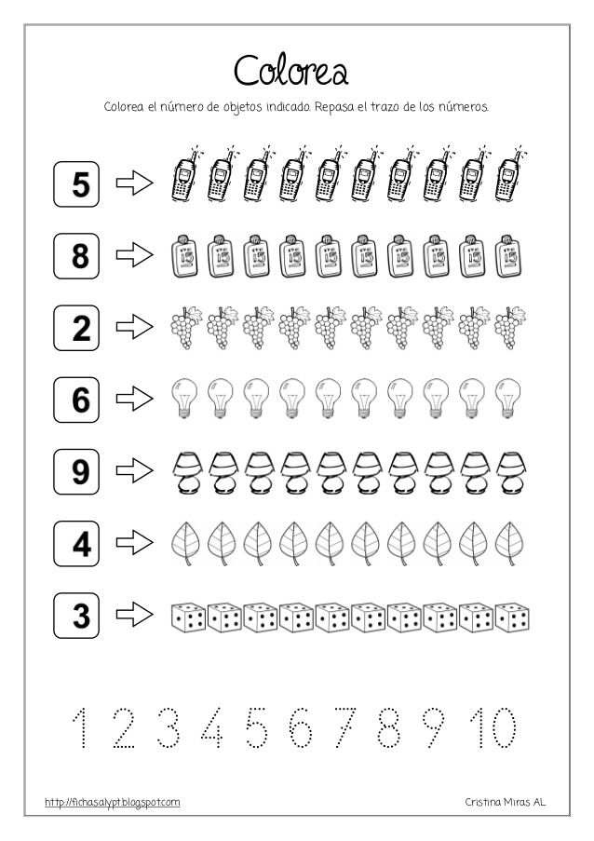

COLEGIO RENE SCHNEIDER

EDUCACION PARVULARIA NT 2

VIVIANA SOTO DELAIGUE

NOMBRE:__________________________________________________________

FECHA:__________________________________________

O-A: Lenguaje verbal: Descubrir en contextos lúdicos identificación de sonidos. (3)

Actividad:

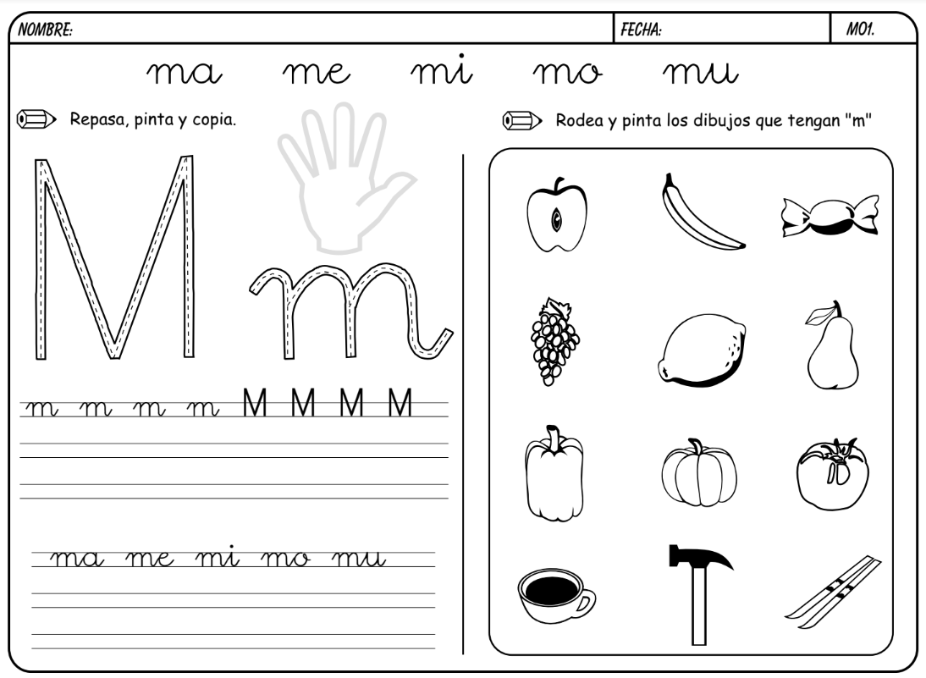

COLEGIO RENE SCHNEIDER

EDUCACION PARVULARIA NT 2

NOMBRE:__________________________________________________________

FECHA:__________________________________________

O-A: Lenguaje Verbal: Descubrir en contextos lúdicos, atributos fonológicos, identificación de sonidos(vocales). (3)

Actividad: Repasa la vocal EA -a como indica el ejemplo. Colorea la abeja.

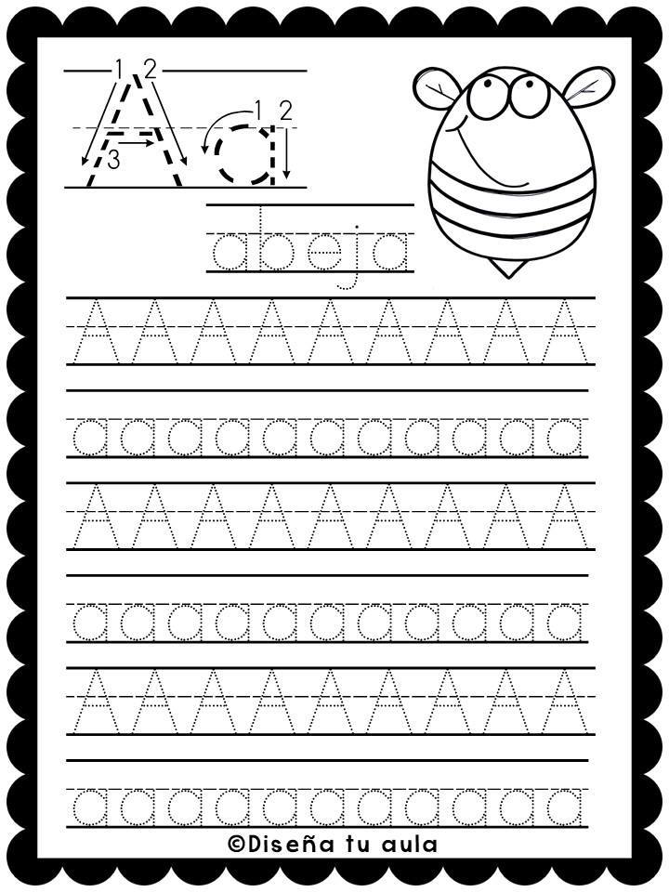

COLEGIO RENE SCHNEIDER

EDUCACION PARVULARIA NT 2

NOMBRE:__________________________________________________________

FECHA:____________________________

O-A: lenguaje Verbal: Representar gráficamente vocales. (8)

Actividad: En cada circulo escribe la vocal con que empieza la imagen.

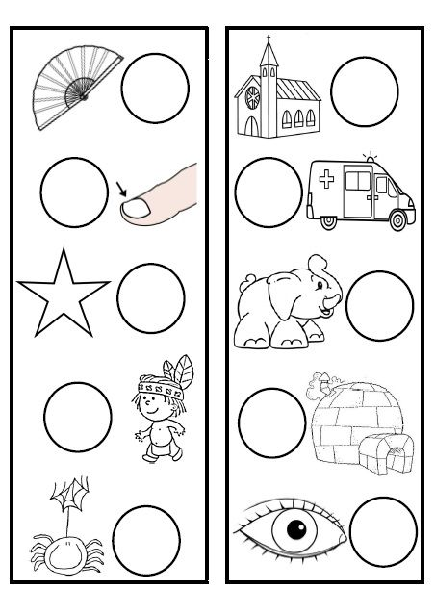

COLEGIO RENE SCHNEIDER

EDUCACION PARVULARIA NT 2

VIVIANA SOTO DELAIGUE

NOMBRE:__________________________________________________________

FECHA:__________________________________________

O-A: Pensamiento Matemático: Emplear los números para contar, identificar…(6)

Actividad: COLOREA, CUENTA Y UNE CON EL NUMERO QUE CORRESPONDE.

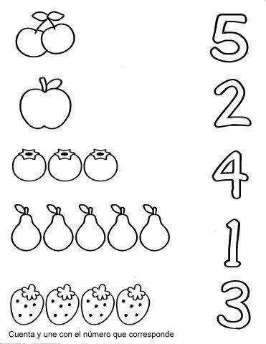

COLEGIO RENE SCHNEIDER

EDUCACION PARVULARIA NT 2

VIVIANA SOTO DELAIGUE

NOMBRE:__________________________________________________________

FECHA:__________________________________________

O-A: Pensamiento Matemático: Resolver problemas simples de manera concreta y pictórica agregando hasta 10 elementos…(8)

Actividad: SUMANDO: RECUERDA QUE SUMAR ES AGRUPAR, JUNTAR TODO.

Cuenta y en el cuadrado escribe el resultado. Colorea

COLEGIO RENE SCHNEIDER

EDUCACION PARVULARIA NT 2

VIVIANA SOTO DELAIGUE

NOMBRE:__________________________________________________________

FECHA:__________________________________________

O-A: Pensamiento Matemático: Emplear los números para identificar hasta el 10. (6)

Actividad: REPASEMOS LOS NUMEROS, DESCUBRE LA FIGURA UNIENDO LOS NUMEROS DEL 1 HASTA EL 10. COLOREA.

